# Đề thi Học kì 1 Toán 12 (Kết nối tri thức) 2024 có đáp án

Chỉ từ 150k mua trọn bộ Đề thi Toán 12 Học kì 1 Kết nối tri thức bản word có lời giải chi tiết:  
B1: Gửi phí vào tài khoản 0711000255837 - NGUYEN THANH TUYEN - Ngân hàng Vietcombank **(QR)**  
B2: Nhắn tin tới zalo Vietjack Official - nhấn vào đây để thông báo và tài liệu.  
Xem thử tài liệu tại đây: Link tài liệu  
**Đề thi Học kì 1 Toán 12 (Kết nối tri thức) có đáp án**  
**Sở Giáo dục và Đào tạo ...**  
**Đề thi Học kì 1 - Kết nối tri thức**  
**Năm học ...**  
**Môn: Toán 12**  
*Thời gian làm bài: phút*  
**(Đề 1)**  
**PHẦN I. Câu trắc nghiệm nhiều phương án lựa chọn.** Thí sinh trả lời từ câu 1 đến câu 12.  
Mỗi câu hỏi thí sinh chỉ chọn một phương án.  
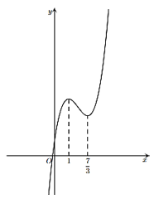**Câu 1.** Cho hàm số có đồ thị như hình bên. Khẳng định nào sau đây là đúng?  
**A.** Hàm số nghịch biến trên khoảng (−∞;1)(−∞;1).  
**B.** Hàm số nghịch biến trên khoảng (−∞;0)(−∞;0).  
**C.** Hàm số nghịch biến trên khoảng (73;+∞)((7)/(3);+∞).  
**D.** Hàm số đồng biến trên khoảng (−∞;1)(−∞;1).   
**Câu 2.** Cho hàm số y=f(x)y=f(x) có bảng xét dấu đạo hàm như sau  
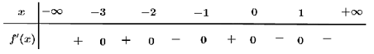  
Giá trị lớn nhất của hàm số y=f(x)y=f(x) trên đoạn (−1;+∞)(−1;+∞).  
**A.** f(1)f(1).   
**B.** f(−2)f(−2).   
**C.** f(−1)f(−1).   
**D.** f(0)f(0).  
**Câu 3.** Tiệm cận ngang của đồ thị hàm số y=3x+1x−1y=(3x+1)/(x−1) có phương trình  
**A.** y=13y=(1)/(3).   
**B.** y=3y=3.   
**C.** \(y = - 1\).   
**D.** y=1y=1.  
**Câu 4.** Cho hàm số bậc ba y=f(x)y=f(x) có đồ thị là đường cong trong hình bên. Số nghiệm thực của phương trình \(f\left( x \right) = - 1\) là  
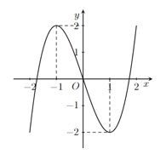  
**A.** 3.   
**B.** 1.   
**C.** 0.   
**D.** 2.  
**Câu 5.** Cho hàm số y=2x+85x−9y=(2x+8)/(5x−9). Hàm số nghịch biến trên khoảng nào trong các khoảng sau?  
**A.** (−∞;5)(−∞;5).   
**B.** (−∞;+∞)(−∞;+∞).   
**C.** (0;+∞)(0;+∞).   
**D.** (2;+∞)(2;+∞).  
**Câu 6.** Đồ thị của hàm số y=x−2x+1y=(x−2)/(x+1) là  
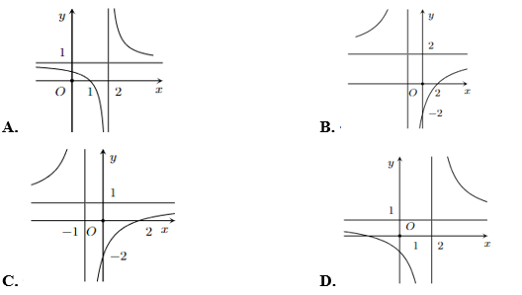  
**Câu 7.** Cho OO là tâm hình bình hành ABCDABCD. Hỏi vectơ \(\overrightarrow {AO} - \overrightarrow {DO} \) bằng vectơ nào?  
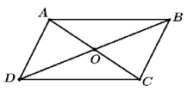  
**A.** −−→BABA→.   
**B.** −−→ADAD→.   
**C.** −−→DCDC→.   
**D.** −−→ACAC→.  
**Câu 8.** Trong không gian OxyzOxyz, cho \(\overrightarrow a = - \overrightarrow i + 2\overrightarrow j - 3\overrightarrow k \). Tọa độ của vectơ →aa→ là  
**A.** (2;−1;−3)(2;−1;−3).   
**B.** (−3;2;−1)(−3;2;−1).   
**C.** (2;−3;−1)(2;−3;−1).   
**D.** (−1;2;−3)(−1;2;−3).  
**Câu 9.** Cho tứ diện S.ABCS.ABC có đáy là tam giác đều cạnh aa, SBSB vuông góc với đáy và SB=√3aSB=√(3)a. Góc giữa hai vectơ (−−→AB,−→AS)(AB→,AS→) là  
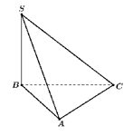  
**A.** 60∘60^(∘).   
**B.** 30∘30^(∘).   
**C.** 45∘45^(∘).   
**D.** 90∘90^(∘).  
**Câu 10.** Cho tam giác ABCABC biết A(2;−1;3)A(2;−1;3) và trọng tâm của tam giác có tọa độ là G(2;1;0)G(2;1;0). Khi đó \(\overrightarrow {AB} + \overrightarrow {AC} \) có tọa độ là  
**A.** (0;−9;9)(0;−9;9).   
**B.** (0;6;9)(0;6;9).   
**C.** (0;9;−9)(0;9;−9).   
**D.** (0;6;−9)(0;6;−9).  
**Câu 11.** Bảng thống kê cân nặng 50 quả thanh long được lựa chọn ngẫu nhiên sau khi thu hoạch ở nông trường:  
  
Khoảng tứ phân vị của mẫu số liệu ghép nhóm là (làm tròn kết quả đến hàng phần mười)  
**A.** 63,5.   
**B.** 65,3.   
**C.** 382,7.   
**D.** 319,2.  
**Câu 12.** Một mẫu số liệu ghép nhóm có độ lệch chuẩn bằng 3 thì có phương sai bằng  
**A.** s2=√3s^(2)=√(3).   
**B.** s2=3s^(2)=3.   
**C.** s2=9s^(2)=9.   
**D.** s2=6s^(2)=6.  
**PHẦN II. Câu trắc nghiệm đúng sai.** Thí sinh trả lời từ câu 1 đến câu 4. Trong mỗi ý **a)**, **b)**, **c)**, **d)** ở mỗi câu, thí sinh chọn đúng hoặc sai.  
**Câu 1.** Cho hàm số y=f(x)y=f(x) có đạo hàm trên RRvà hàm số y=f′(x)y=f^(′)(x)là hàm số bậc ba có đồ thị là đường cong trong hình vẽ.  
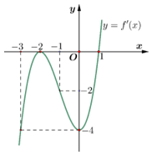  
Xét tính đúng hoặc sai của các mệnh đề sau:  
a) Hàm số y=f(x)y=f(x) đồng biến trên khoảng (−∞;−2)(−∞;−2).  
b) Hàm số y=f(x)y=f(x) có hai điểm cực trị.   
c) f′(2)=4f^(′)(2)=4.  
d) Hàm số g(x)=f(x)−12x2+x+2024g(x)=f(x)−(1)/(2)x^(2)+x+2024 đồng biến trên khoảng (−52;−32)(−(5)/(2);−(3)/(2)).  
**Câu 2.** Cho hàm số y=f(x)=x2+4x−1x−1y=f(x)=(x^(2)+4x−1)/(x−1) có đồ thị là (C)(C). Xét tính đúng sai của các khẳng định sau:  
a) Số khoảng đồng biến và nghịch biến của hàm số là bằng nhau.  
b) Đồ thị hàm số f(x)f(x) đạt cực đại tại điểm có tọa độ (−1;2)(−1;2).  
c) Đường thẳng x=1x=1 là đường tiệm cận đứng của đồ thị hàm số y=f(x)y=f(x).  
d) Trên đồ thị (C)(C) tồn tại đúng 4 điểm có tọa độ nguyên.  
**Câu 3.** Trong không gian OxyzOxyz, cho ΔABCΔABCvới A(1;2;3)A(1;2;3), B(4;5;6)B(4;5;6), C(2;7;4)C(2;7;4)  
a) Tọa độ vectơ \(\overrightarrow {AB} = \left( {3;3;3} \right)\).  
b) Tọa độ trọng tâm GG của ΔABCΔABC là G(73;143;133)G((7)/(3);(14)/(3);(13)/(3)).  
c) Tích vô hướng của hai véc tơ −−→ABAB→ và −−→ACAC→ là 31.  
d) Chu vi và diện tích của ΔABCΔABC lần lượt là 8√38√(3) và 6√26√(2).  
**Câu 4.** Bảng sau thống kê lại tổng số giờ nắng trong tháng 6 của các năm từ 2002 đến 2021 tại hai trạm quan trắc đặt ở Nha Trang và Quy Nhơn.  
  
  
  
  
  
Số giờ nắng  
  
  
[130;160)[130;160)  
  
  
[160;190)[160;190)  
  
  
[190;220)[190;220)  
  
  
[220;250)[220;250)  
  
  
[250;280)[250;280)  
  
  
[280;310)[280;310)  
  
  
  
  
Số năm ở Nha Trang  
  
  
1  
  
  
1  
  
  
1  
  
  
8  
  
  
7  
  
  
2  
  
  
  
  
Số năm ở Quy Nhơn  
  
  
0  
  
  
1  
  
  
2  
  
  
4  
  
  
10  
  
  
3  
  
  
  
  
  
(Nguồn: Tổng cục Thống kê)  
Các mệnh đề sau đúng hay sai?  
a) Khoảng biến thiên của mẫu số liệu của Quy Nhơn là 180.  
b) Xét số liệu của Nha trang ta có phương sai của mẫu số liệu ghép nhóm là: 1248,75.  
c) Xét số liệu của Quy Nhơn ta có độ lệch chuẩn của mẫu số liệu ghép nhóm (làm tròn kết quả đến hàng phần trăm) là: 30,5930,59.  
d) Nếu so sánh theo độ lệch chuẩn thì số giờ nắng trong tháng 6 của Nha Trang đồng đều hơn.  
**PHẦN III. Câu trắc nghiệm trả lời ngắn.** Thí sinh trả lời câu 1 đến câu 6.  
**Câu 1.** Biết hàm số y=x3−3x2−9x+28y=x^(3)−3x^(2)−9x+28 đạt giá trị nhỏ nhất trên đoạn [0;4][0;4] tại x0x_(0). Tính P=x0+2P=x_(0)+2.  
**Câu 2.** Cho hàm số y=2x+mmx−1y=(2x+m)/(mx−1). Có bao nhiêu giá trị của mmđể đồ thị hàm số có tiệm cận đứng, tiệm cận ngang và các tiệm cận cùng với hai trục tọa độ tạo thành một hình chữ nhật có diện tích bằng 2.  
**Câu 3.** Cho một tấm nhôm hình chữ nhật có kích thước 15cm×24cm15cm×24cm. Người ta cắt bỏ 4 góc của tấm tôn 4 miếng hình vuông bằng nhau rồi gò lại thành một hình hộp chữ nhật không có nắp. Để thể tích của hình hộp đó lớn nhất thì độ dài cạnh hình vuông của các miếng tôn bị cắt bỏ bằng bao nhiêu?  
**Câu 4.** Một doanh nghiệp sản xuất độc quyền một loại sản phẩm. Giả sử khi sản xuất và bán hết xx sản phẩm đó (0<x≤2000)(0<x≤2000), tổng số tiền doanh nghiệp thu được (đơn vị: chục nghìn đồng) là f(x)=2000x−x2f(x)=2000x−x^(2) và tổng chi phí (đơn vị: chục nghìn đồng) doanh nghiệp chi ra là g(x)=x2+1440x+50g(x)=x^(2)+1440x+50. Giả sử mức thuế phụ thu trên một đơn vị sản phẩm bán được là tt (chục nghìn đồng) (0<t<300)(0<t<300). Mức thuế phụ thu tt (trên một đơn vị sản phẩm) sao cho nhà nước nhận được số tiền thuế phụ thu lớn nhất và doanh nghiệp cũng thu được lợi nhuận lớn nhất theo mức thuế phụ thu đó là bao nhiêu đồng?  
**Câu 5.** Cho tứ diện ABCDABCD. Trên các cạnh ADAD và BCBC lần lượt lấy M,NM,N sao cho AM=3MDAM=3MD, BN=3NCBN=3NC. Gọi P,QP,Q lần lượt là trung điểm của ADAD và BCBC. Phân tích vectơ −−−→MNMN→ theo hai vectơ −−→PQPQ→ và −−→DCDC→ ta được \(\overrightarrow {MN} = a\overrightarrow {PQ} + b\overrightarrow {DC} \). Tính a+2ba+2b.  
**Câu 6.** Trong không gian Oxyz, cho hai điểm A(1;2;1);B(2;−1;3)A(1;2;1);B(2;−1;3) và điểm M(a;b;0)M(a;b;0) sao cho MA2+MB2MA^(2)+MB^(2) nhỏ nhất. Tính a+ba+b.  
.......................................................  
.......................................................  
.......................................................  
============================  
**Sở Giáo dục và Đào tạo ...**  
**Đề thi Học kì 1 - Kết nối tri thức**  
**Năm học ...**  
**Môn: Toán 12**  
*Thời gian làm bài: phút*  
**(Đề 2)**  
**PHẦN I. Câu trắc nghiệm nhiều phương án lựa chọn.** Thí sinh trả lời từ câu 1 đến câu 12.  
Mỗi câu hỏi thí sinh chỉ chọn một phương án.  
**Câu 1.** Cho hàm số y = f(x) có bảng biến thiên như sau  
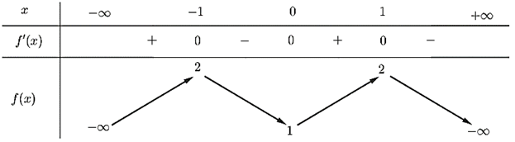  
Hàm số đã cho đồng biến trên khoảng nào dưới đây?  
**A.** (1; +∞).  
**B.** (-1; 0).  
**C.** (-1; 1).  
**D.** (0; 1).  
**Câu 2.** Giá trị nhỏ nhất trên tập xác định của hàm số có đồ thị sau là  
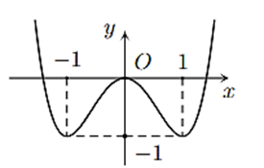  
**A.** minDy=−1minDy=−1.  
**B.** minDy=1minDy=1.  
**C.** minDy=0minDy=0.  
**D.** minDy=−2minDy=−2.  
**Câu 3.** Cho hàm số y = f(x) = ax+bcx+d(ax+b)/(cx+d) có bảng biến thiên như sau:  
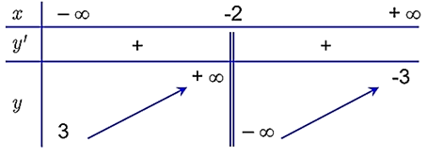  
Đồ thị hàm số có bao nhiêu đường tiệm cận  
**A.** 2.  
**B.** 3.  
**C.** 4.  
**D.** 1.  
**Câu 4.** Đồ thị như hình vẽ là của hàm số  
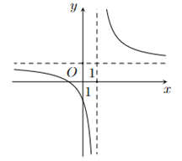  
**A.** y=x−1−x−1y=(x−1)/(−x−1).  
**B.** y=x+1x−1y=(x+1)/(x−1).  
**C.** y=x+1−x+1y=(x+1)/(−x+1).  
**D.** y=x−1x+1y=(x−1)/(x+1).  
**Câu 5.** Hàm số y = x4 - 2x2 + 1 nghịch biến trên các khoảng nào sau đây?  
**A.** (-∞; -1) và (0; 1).  
**B.** (-∞; -1) và (0; ∞).  
**C.** (-∞; 0) và (1; +∞).  
**D.** (-1; 0) và (1; +∞).  
**Câu 6.** Hàm số nào sau đây có một đường tiệm cận?  
**A.** y=x+32x−1y=(x+3)/(2x−1).  
**B.** y=x2+3x−2x+3y=(x^(2)+3x−2)/(x+3).  
**C.** y=2xx2+1y=(2x)/(x^(2)+1).  
**D.** y=4x−1y=(4)/(x−1).  
**Câu 7.** Cho hình hộp chữ nhật ABCD.A'B'C'D'. Khi đó, vectơ bằng vectơ −−→ABAB→ là vectơ nào dưới đây?  
**A.** −−−→D′C′D^(')C^(')→.  
**B.** −−→BABA→.  
**C.** −−→CDCD→.  
**D.** −−−→B′A′B^(')A^(')→.  
**Câu 8.** Trong không gian Oxyz, cho điểm M (1;-2;3). Chọn khẳng định đúng trong các khẳng định sau.  
**A.** −−→OM=→i−2→j+3→kOM→=i→−2j→+3k→.  
**B.** −−→MO=→i−2→j+3→kMO→=i→−2j→+3k→.  
**C.** −−→OM=→k−2→j+3→iOM→=k→−2j→+3i→.  
**D.** −−→OM=→j−2→i+3→kOM→=j→−2i→+3k→.  
**Câu 9.** Gọi G là trọng tâm của tứ diện ABCD. Trong các khẳng định sau, khẳng định nào sai?  
**A.** −−→AG=14(−−→AB+−−→AC+−−→AD)AG→=(1)/(4)AB→+AC→+AD→.  
**B.** −−→AG=23(−−→AB+−−→AC+−−→AD)AG→=(2)/(3)AB→+AC→+AD→.  
**C.** −−→GA+−−→GB+−−→GC+−−→GD=→0GA→+GB→+GC→+GD→=0→.  
**D.** −−→OG=14(−−→OA+−−→OB+−−→OC+−−→OD)OG→=(1)/(4)OA→+OB→+OC→+OD→.  
**Câu 10.** Trong không gian Oxyz, cho hai vectơ →u=(1;0;−1)u→=1;0;−1 và →v=(2;1;−2)v→=2;1;−2. Tích vô hướng →u.→vu→.v→ bằng  
**A.** 0.  
**B.** 1.  
**C.** 4.  
**D.** 2.  
**Câu 11.** Cho mẫu số liệu ghép nhóm cho bởi bảng như hình sau  
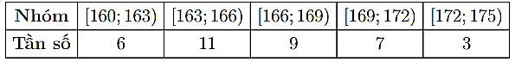  
Khoảng biến thiên của mẫu số liệu là  
**A.** 3.  
**B.** 9.  
**C.** 8.  
**D.** 15.  
**Câu 12.** Cho mẫu số liệu ghép nhóm sau  
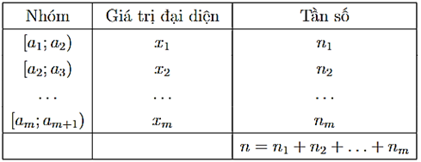  
Gọi ¯xx¯ là số trung bình cộng của mẫu số liệu trên.  
s2=n1(x1−¯x)2+n2(x2−¯x)2+...+nm(xm−¯x)2ns^(2)=(n_(1)x_(1)−x¯^(2)+n_(2)x_(2)−x¯^(2)+...+n_(m)x_(m)−x¯^(2))/(n).  
Công thức trên dùng để tính  
**A.** Phương sai.  
**B.** Độ lệch chuẩn.  
**C.** Giá trị trung bình.  
**D.** Độ phân tán.  
**PHẦN II. Câu trắc nghiệm đúng sai.** Thí sinh trả lời từ câu 1 đến câu 4. Trong mỗi ý **a)**, **b)**, **c)**, **d)** ở mỗi câu, thí sinh chọn đúng hoặc sai.  
**Câu 1.** Cho hàm số y = f(x) xác định trên ℝ và có bảng biến thiên như hình vẽ. Xét tính đúng sai của các khẳng định sau  
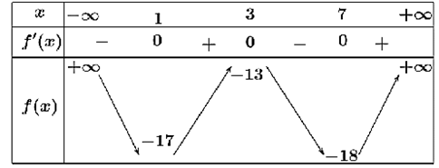  
a) Hàm số nghịch biến trên khoảng (1;7).  
b) Hàm số đạt giá trị nhỏ nhất tại x = 7.  
c) f(1) < f(3).  
**s**  
d) Tổng giá trị lớn nhất và giá trị nhỏ nhất là −31.  
**Câu 2.** Cho hàm số y = x3 - 3x + 1. Xét tính đúng hoặc sai của các mệnh đề sau:  
a) Hàm số đồng biến trên khoảng (-1;1).  
b) Trên khoảng (-∞;1), hàm số có giá trị nhỏ nhất.  
c) Hàm số có đồ thị như hình  
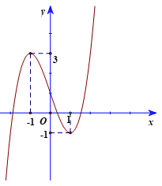  
d) Gọi A, B lần lượt là điểm cực đại và điểm cực tiểu của đồ thị hàm số. Khi đó, diện tích tam giác ABC là 12 với C(-1;2).  
**Câu 3.** Trong không gian với hệ tọa độ Oxyz, cho hình bình hành ABCD có A (-3;4;2), B(-5;6;2), C(-10;17;-7).  
a) Tọa độ trung điểm của AB là (-4;5;2).  
b) Tọa độ vectơ −−→AB=(2;−2;0)AB→=2;−2;0.  
c) −−→AB.−−→AD=10AB→.AD→=10.  
d) Tọa độ chân đường cao vẽ từ A của tam giác ABC là H(−8619;8719;6519)H−(86)/(19);(87)/(19);(65)/(19).  
**Câu 4.** Người ta ghi lại tiền lãi (đơn vị: triệu đồng) của một số nhà đầu tư (với số tiền đầu tư như nhau), khi đầu tư vào hai lĩnh vực A, B được cho dưới bảng sau.  
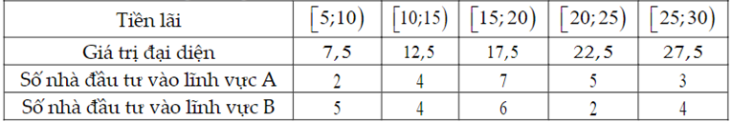  
Xét tính đúng, sai của các mệnh đề sau  
a) Khoảng biến thiên của mẫu số liệu nhà đầu tư vào lĩnh vực A là 25.  
b) Độ lệch chuẩn của mẫu số liệu số nhà đầu tư vào lĩnh vực A là 5,83 (làm tròn đến hàng phần trăm).  
c) Độ lệch chuẩn của mẫu số liệu số nhà đầu tư vào lĩnh vực B là 7,01 (làm tròn đến hàng phần trăm).  
d) Nếu so sánh theo độ lệch chuẩn thì tiền lãi của các nhà đầu tư trong lĩnh vực A có xu hướng phân tán rộng hơn so với tiền lãi của các nhà đầu tư trong lĩnh vực B.  
**PHẦN III. Câu trắc nghiệm trả lời ngắn.** Thí sinh trả lời câu 1 đến câu 6.  
**Câu 1.** Một vật chuyển động theo quy luật s=−13t3+6t2s=−(1)/(3)t^(3)+6t^(2) với t (giây) là khoảng thời gian tính từ khi vật bắt đầu chuyển động và s (mét) là quãng đường vật di chuyển được trong khoảng thời gian đó. Hỏi trong khoảng thời gian 9 giây, kể từ khi bắt đầu chuyển động, vận tốc lớn nhất của vật đạt được bằng bao nhiêu m/s?  
**Câu 2.** Cho hàm số y = f(x) có đồ thị như hình vẽ bên. Xác định số tiệm cận của đồ thị hàm số y=x2−1f2(x)−f(x)y=(x^(2)−1)/(f^(2)x−fx).  
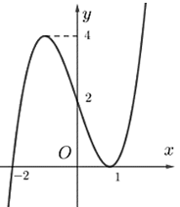  
**Câu 3.** Người ta cần xây một bể chứa nước sản xuất dạng khối hộp chữ nhật không nắp có thể tích bằng 200 m3. Đáy bể là hình chữ nhật có chiều dài gấp đôi chiều rộng. Chi phí để xây bể là 350 nghìn đồng/m2. Hãy xác định chi phí thấp nhất để xây bể (làm tròn đến đơn vị triệu đồng).  
**Câu 4.** Giả sử doanh số bán hàng (đơn vị triệu đồng) của một sản phẩm mới trong vòng 1 số năm nhất định tuân theo quy luật logistic được mô hình hóa bằng hàm số f(t) = 500(t2 + me-t), với t ≥ 0 là thời gian tính bằng năm kể từ khi phát hành sản phẩm mới, m ≤ 0 là tham số. Khi đó đạo hàm f'(t) sẽ biểu thị tốc độ bán hàng. Biết rằng tốc độ bán hàng luôn tăng trong khoảng thời gian 10 năm đầu phát hành sản phẩm, khi đó giá trị nhỏ nhất của m bằng bao nhiêu?  
**Câu 5.** Một chiếc cân đòn tay đang cân một vật có khối lượng m = 3kg được thiết kế với đĩa cân được giữ bởi bốn đoạn xích SA, SB, SC, SD sao cho S.ABCD là hình chóp đều có ˆASC=90°ASC^=90°. Biết độ lớn của lực căng cho mỗi sợi xích có dạng a√24(a√(2))/(4). Lấy g = 10m/s2. Khi đó giá trị của a bằng bao nhiêu?  
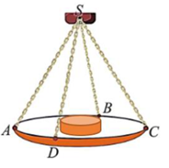  
**Câu 6.** Trong không gian Oxyz cho ba điểm A(3;2;-1), B(-1;-x;1), C(7;-1;y). Khi A, B, C thẳng hàng thì giá trị biểu thức x + y bằng bao nhiêu?  
**BẢNG ĐÁP ÁN**  
**PHẦN I.**  
  
  
  
  
**Câu**  
  
  
**1**  
  
  
**2**  
  
  
**3**  
  
  
**4**  
  
  
**5**  
  
  
**6**  
  
  
**7**  
  
  
**8**  
  
  
**9**  
  
  
**10**  
  
  
**11**  
  
  
**12**  
  
  
  
  
**Chọn**  
  
  
**D**  
  
  
**A**  
  
  
**B**  
  
  
**B**  
  
  
**A**  
  
  
**C**  
  
  
**A**  
  
  
**A**  
  
  
**B**  
  
  
**C**  
  
  
**D**  
  
  
**A**  
  
  
  
  
**PHẦN II.**  
  
  
  
  
  
**Câu 1**  
  
  
**Câu 2**  
  
  
**Câu 3**  
  
  
**Câu 4**  
  
  
  
  
**a) S**  
  
  
**a) S**  
  
  
**a) Đ**  
  
  
**a) Đ**  
  
  
  
  
**b) Đ**  
  
  
**b) S**  
  
  
**b) S**  
  
  
**b) Đ**  
  
  
  
  
**c) Đ**  
  
  
**c) Đ**  
  
  
**c) S**  
  
  
**c) Đ**  
  
  
  
  
**d) S**  
  
  
**d) S**  
  
  
**d) S**  
  
  
**d) S**  
  
  
  
  
  
**PHẦN III.**  
  
  
  
  
  
**Câu**  
  
  
**1**  
  
  
**2**  
  
  
**3**  
  
  
**4**  
  
  
**5**  
  
  
**6**  
  
  
  
  
**Chọn**  
  
  
**36**  
  
  
**6**  
  
  
**59**  
  
  
**−2**  
  
  
**30**  
  
  
**−8**  
  
  
  
  
  
................................  
................................  
................................